О результатах деятельности Управления Россельхознадзора по Оренбургской области отдела внутреннего карантина растений, качества и безопасности зерна и продуктов его переработки за 2014 год

Управлением Россельхознадзора по Оренбургской области в сфере соблюдения фитосанитарного законодательства за 12 месяцев 2014 года было проведено 1047 контрольно-надзорных мероприятий, в числе которых 812 плановых, 135 внеплановых, 11 по обращениям граждан, 6 совместно с органами прокуратуры, 83 по иным основаниям, установленным законодательством РФ.

По итогам мероприятий, выявлено 1189 нарушений фитосанитарного законодательства, привлечено к ответственности 105 юридических лиц, 331 физическое лицо, 359 КФХ и ИП, 394 должностных лица. Вынесено 1189 постановлений, сумма наложения административных штрафов составила 1 мнл.155 тыс. 510 рублей.

В суд для рассмотрения передано 99 административных дел, из них рассмотрено 81 дело, по которым вынесены постановления о назначении административного наказания. В службу судебных приставов передано 14 дел с целью принудительного взыскания не оплаченных в установленный срок штрафов.
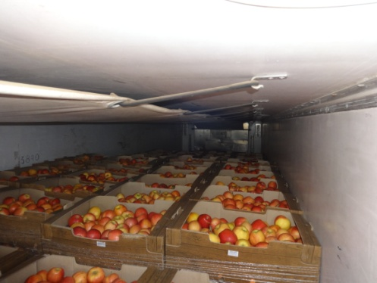

В результате совместных с МВД рейдовых мероприятий по проверке юридических лиц, индивидуальных предпринимателей, граждан, осуществляющих перемещение, хранение и реализацию подкарантинной продукции на рынках, овощебазах, торговых сетях на территории Оренбургской области было выявлено 125 нарушений законодательства. В один из рейдов была пресечена попытка реализации запрещенной к ввозу в РФ продукции из Молдавии, а именно яблок в количестве 20 тонн.
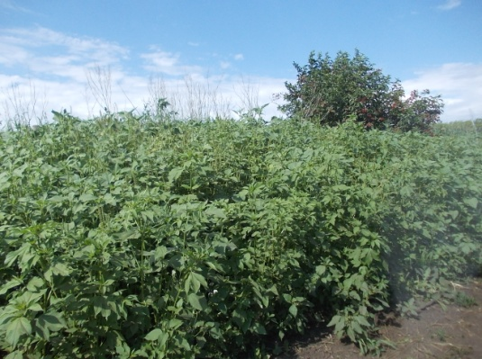
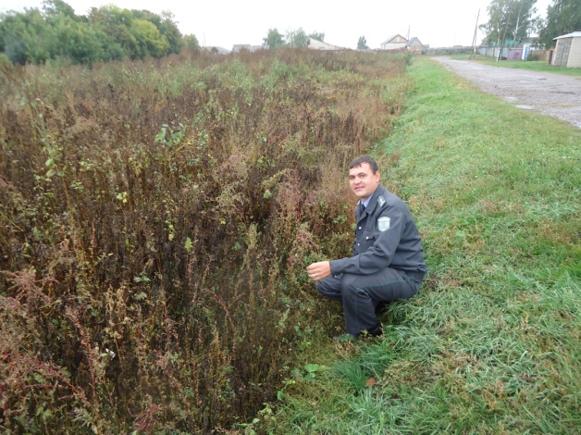
При осуществлении контрольно-надзорных мероприятий Управлением проводился фитосанитарный мониторинг с целью выявления и недопущения распространения карантинных объектов на территории Оренбургской области и Российской Федерации в целом. Так должностными лицами проведено контрольное фитосанитарное обследование плодово ягодных насаждений на выявление карантинных объектов на площади 537.3 га, в том числе с установкой феромонных ловушек на площади 207,4 га, проведено контрольное обследование посевов картофеля на площади 230 га, отобрано 300 проб почв для выявления болезней картофеля, в результате обследований карантинных объектов не обнаружено. Проведено контрольное фитосанитарное обследование посевов сельскохозяйственных культур на выявление карантинных сорняков, на площади более 480 тыс. га в результате которого выявлено 7145 га - зараженная карантинным сорняком амброзией трехраздельной, 5250 га - зараженная карантинным сорняком горчаком розовым и 2.5 га заражено повиликой полевой. Проведено обследование 17 тыс. га посевов подсолнечника на выявление фомопсиса, обследовано более 430 тыс. куб. м складских помещений с установкой феромонных ловушек на выявление капрового жука, проведено фитосанитарное обследование лесных насаждений на выявление карантинных вредителей с использованием феромонных ловушек на площади более 32,5 тыс. га., по результатам мониторинга карантинных объектов не обнаружено. В рамках взаимодействия с ФГБУ «Оренбургский референтный центр Россельхознадзора» при исполнении государственного задания в области карантина растений было отобрано 5176 проб для исследований.
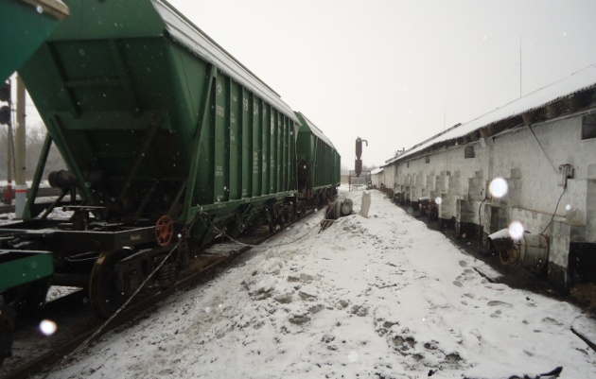
Должностными лицами отдела внутреннего карантина растений, качества и безопасности зерна и продуктов его переработки в 2014 году было проведено 21698 досмотров подкарантинной продукции, отобрано 28676 проб. Выдано 17898 карантинных и 1924 фитосанитарных сертификата. Досмотрено при внутрироссийских перевозках более 850 тыс. тонн подкарантинной продукции при вывозе на экспорт 64,5 тыс. тонн. В результате проведенных досмотров подкарантинной продукции было выявлено более 79 тыс. тонн зараженной продукции при внутрироссийских перевозках и 280 тонн при отправке на экспорт. Ко всей зараженной продукции были приняты меры в соответствии с законодательством РФ в области карантина растений.
При осуществлении контроля за качеством и безопасностью зерна в 2014 году было проведено 64 плановых и 74 внеплановых контрольно-надзорных мероприятия:
- 60 по контролю (надзору) за качеством и безопасностью зерна, крупы, закупленных для государственных нужд;
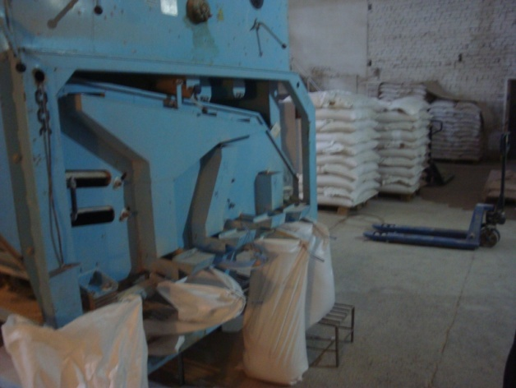
- 8 в отношении юридических лиц, по проверке соблюдения обязательных требований ТР ТС 015/2011 «О безопасности зерна»;
- 22 по проверке качественной сохранности зерна госрезерва;
- 6 по закладке зерна в состав государственного резерва;
- 7 по досмотру поднадзорной продукции, при вывозе с территории РФ с целью подтверждения соответствия её качества и безопасности требованиям нормативных документов;
- 9 комиссионных мероприятий в части проверки количественно – качественной сохранности зерна федерального интервенционного фонда (ЗФИФ), из которых 1 совместно с органами Прокуратуры и 8 по обращению Территориального Управления Федеральной службы финансово-бюджетного надзора в Оренбургской области.
- 21 комиссионное мероприятие совместно с ОАО «ОЗК» по проверке готовности материально – технической базы организаций к приемке зерна урожая 2014 года;
- 3 контрольно-надзорных мероприятия, согласованных с органами прокуратуры, в отношении поставщиков и производителей готовой продукции, предназначенной для государственных нужд;
- 2 контрольно – надзорных мероприятия по проверке предписаний.
Общий объем проинспектированного зерна и продуктов его переработки -261,068 тыс. тонн, в том числе: при закупках для государственных нужд- 0,352 тыс. тонн; при хранении, в ходе проверки соблюдения обязательных требований ТР ТС 015/2011 «О безопасности зерна» -10,503 тыс. тонн; при поставке (закладке) зерна в государственный резерв и его хранении в составе госрезерва – 102,67 тыс. тонн; при вывозе с территории РФ -13,913 тыс. тонн; проинспектировано при обращениях органов исполнительной власти в части проверки количественно-качественной сохранности ЗФИФ – 133,63 тыс. тонн.
По результатам указанных проверок составлено 19 протоколов об административных правонарушениях, выдано 12 предписаний об устранении нарушений, вынесено 19 постановлений по делам об административных правонарушениях, 3 административных дела направлены на рассмотрение мировым судьям, 6 административных дел направлены на рассмотрение в органы прокуратуры, наложено административных штрафов 116,6 тыс. руб.

